Version : 2023.02
Dernière mise-à-jour :

LCF802 - Les Commandes ansible, ansible-playbook et ansible-galaxy

Contenu du Module
- LCF802 - Les Commandes ansible, ansible-playbook et ansible-galaxy
  - Contenu du Module
  - LAB #1 - Débuter avec Ansible
    - 1.1 - La Commande ansible
  - LAB #2 - La Commande ansible-playbook
    - 2.1 - Playbook Files
    - 2.2 - Tasks
    - 2.3 - Handlers
    - 2.4 - Modules
      - 2.4.1 - Modules pour des Paquets
      - 2.4.2 - Modules pour des Fichiers
      - 2.4.3 - Modules pour le Système
    - 2.5 - Inventory Files
    - 2.6 - Privilèges
      - 2.6.1 - Création de Groupes
  - LAB #3 - La Commande ansible-galaxy
    - 3.1 - Utiliser des Rôles avec un Play Book
    - 3.2 - Ansible Galaxy

LAB #1 - Débuter avec Ansible

1.1 - La Commande ansible
Utilisez la commande ansible pour vérifier si la machine TargetA fonctionne :
[trainee@centos8 ~]$ ansible all -i 10.0.2.52, -m ping
10.0.2.52 | SUCCESS => {
"ansible_facts": {
"discovered_interpreter_python": "/usr/bin/python"
},
"changed": false,
"ping": "pong"
}
Important : Cette commande indique à Ansible qu'elle doit exécuter le module indiqué par l'option -m dans tous (all) les serveurs indiqués par l'option -i. La virgule placée après l'adresse IP indique à la commande ansible que la valeur est une adresse IP et non le nom d'un fichier.
Les options de la commande ansible sont :
[trainee@centos8 ~]$ ansible --help
usage: ansible [-h] [--version] [-v] [-b] [--become-method BECOME_METHOD]
[--become-user BECOME_USER] [-K] [-i INVENTORY] [--list-hosts]
[-l SUBSET] [-P POLL_INTERVAL] [-B SECONDS] [-o] [-t TREE] [-k]
[--private-key PRIVATE_KEY_FILE] [-u REMOTE_USER]
[-c CONNECTION] [-T TIMEOUT]
[--ssh-common-args SSH_COMMON_ARGS]
[--sftp-extra-args SFTP_EXTRA_ARGS]
[--scp-extra-args SCP_EXTRA_ARGS]
[--ssh-extra-args SSH_EXTRA_ARGS] [-C] [--syntax-check] [-D]
[-e EXTRA_VARS] [--vault-id VAULT_IDS]
[--ask-vault-password | --vault-password-file VAULT_PASSWORD_FILES]
[-f FORKS] [-M MODULE_PATH] [--playbook-dir BASEDIR]
[--task-timeout TASK_TIMEOUT] [-a MODULE_ARGS] [-m MODULE_NAME]
pattern
Define and run a single task 'playbook' against a set of hosts
positional arguments:
pattern host pattern
optional arguments:
--ask-vault-password, --ask-vault-pass
ask for vault password
--list-hosts outputs a list of matching hosts; does not execute
anything else
--playbook-dir BASEDIR
Since this tool does not use playbooks, use this as a
substitute playbook directory.This sets the relative
path for many features including roles/ group_vars/
etc.
--syntax-check perform a syntax check on the playbook, but do not
execute it
--task-timeout TASK_TIMEOUT
set task timeout limit in seconds, must be positive
integer.
--vault-id VAULT_IDS the vault identity to use
--vault-password-file VAULT_PASSWORD_FILES, --vault-pass-file VAULT_PASSWORD_FILES
vault password file
--version show program's version number, config file location,
configured module search path, module location,
executable location and exit
-B SECONDS, --background SECONDS
run asynchronously, failing after X seconds
(default=N/A)
-C, --check don't make any changes; instead, try to predict some
of the changes that may occur
-D, --diff when changing (small) files and templates, show the
differences in those files; works great with --check
-M MODULE_PATH, --module-path MODULE_PATH
prepend colon-separated path(s) to module library (def
ault=~/.ansible/plugins/modules:/usr/share/ansible/plu
gins/modules)
-P POLL_INTERVAL, --poll POLL_INTERVAL
set the poll interval if using -B (default=15)
-a MODULE_ARGS, --args MODULE_ARGS
The action's options in space separated k=v format: -a
'opt1=val1 opt2=val2'
-e EXTRA_VARS, --extra-vars EXTRA_VARS
set additional variables as key=value or YAML/JSON, if
filename prepend with @
-f FORKS, --forks FORKS
specify number of parallel processes to use
(default=5)
-h, --help show this help message and exit
-i INVENTORY, --inventory INVENTORY, --inventory-file INVENTORY
specify inventory host path or comma separated host
list. --inventory-file is deprecated
-l SUBSET, --limit SUBSET
further limit selected hosts to an additional pattern
-m MODULE_NAME, --module-name MODULE_NAME
Name of the action to execute (default=command)
-o, --one-line condense output
-t TREE, --tree TREE log output to this directory
-v, --verbose verbose mode (-vvv for more, -vvvv to enable
connection debugging)
Privilege Escalation Options:
control how and which user you become as on target hosts
--become-method BECOME_METHOD
privilege escalation method to use (default=sudo), use
`ansible-doc -t become -l` to list valid choices.
--become-user BECOME_USER
run operations as this user (default=root)
-K, --ask-become-pass
ask for privilege escalation password
-b, --become run operations with become (does not imply password
prompting)
Connection Options:
control as whom and how to connect to hosts
--private-key PRIVATE_KEY_FILE, --key-file PRIVATE_KEY_FILE
use this file to authenticate the connection
--scp-extra-args SCP_EXTRA_ARGS
specify extra arguments to pass to scp only (e.g. -l)
--sftp-extra-args SFTP_EXTRA_ARGS
specify extra arguments to pass to sftp only (e.g. -f,
-l)
--ssh-common-args SSH_COMMON_ARGS
specify common arguments to pass to sftp/scp/ssh (e.g.
ProxyCommand)
--ssh-extra-args SSH_EXTRA_ARGS
specify extra arguments to pass to ssh only (e.g. -R)
-T TIMEOUT, --timeout TIMEOUT
override the connection timeout in seconds
(default=10)
-c CONNECTION, --connection CONNECTION
connection type to use (default=smart)
-k, --ask-pass ask for connection password
-u REMOTE_USER, --user REMOTE_USER
connect as this user (default=None)
Some actions do not make sense in Ad-Hoc (include, meta, etc)
Les quatre machines WebXX mises à votre disposition sont dans le même réseau que la machine centos8 et ont la même configuration ssh et sudo que la machine debian10 :
Machine | Nom d'hôte | Adresse IP
Web01 | web01.i2tch.loc | 10.0.2.54
Web02 | web02.i2tch.loc | 10.0.2.55
Web03 | web03.i2tch.loc | 10.0.2.56
Web04 | web04.i2tch.loc | 10.0.2.57
Utilisez la commande scp pour copier le fichier authorized_keys de la machine virtuelle ansible vers les machines virtuelles Web01, Web02, Web03 et Web04 :
[trainee@centos8 ~]$ scp .ssh/authorized_keys trainee@10.0.2.54:/home/trainee/.ssh/authorized_keys
The authenticity of host '10.0.2.54 (10.0.2.54)' can't be established.
ECDSA key fingerprint is SHA256:sEfHBv9azmK60cjqF/aJgUc9jg56slNaZQdAUcvBOvE.
Are you sure you want to continue connecting (yes/no/[fingerprint])? yes
Warning: Permanently added '10.0.2.54' (ECDSA) to the list of known hosts.
Debian GNU/Linux 9
trainee@10.0.2.54's password: trainee
authorized_keys 100% 888 1.8MB/s 00:00
[trainee@centos8 ~]$ scp .ssh/authorized_keys trainee@10.0.2.55:/home/trainee/.ssh/authorized_keys
The authenticity of host '10.0.2.55 (10.0.2.55)' can't be established.
ECDSA key fingerprint is SHA256:sEfHBv9azmK60cjqF/aJgUc9jg56slNaZQdAUcvBOvE.
Are you sure you want to continue connecting (yes/no/[fingerprint])? yes
Warning: Permanently added '10.0.2.55' (ECDSA) to the list of known hosts.
Debian GNU/Linux 9
trainee@10.0.2.55's password: trainee
authorized_keys 100% 888 2.1MB/s 00:00
[trainee@centos8 ~]$ scp .ssh/authorized_keys trainee@10.0.2.56:/home/trainee/.ssh/authorized_keys
The authenticity of host '10.0.2.56 (10.0.2.56)' can't be established.
ECDSA key fingerprint is SHA256:sEfHBv9azmK60cjqF/aJgUc9jg56slNaZQdAUcvBOvE.
Are you sure you want to continue connecting (yes/no/[fingerprint])? yes
Warning: Permanently added '10.0.2.56' (ECDSA) to the list of known hosts.
Debian GNU/Linux 9
trainee@10.0.2.56's password: trainee
authorized_keys 100% 888 1.7MB/s 00:00
[trainee@centos8 ~]$ scp .ssh/authorized_keys trainee@10.0.2.57:/home/trainee/.ssh/authorized_keys
The authenticity of host '10.0.2.57 (10.0.2.57)' can't be established.
ECDSA key fingerprint is SHA256:sEfHBv9azmK60cjqF/aJgUc9jg56slNaZQdAUcvBOvE.
Are you sure you want to continue connecting (yes/no/[fingerprint])? yes
Warning: Permanently added '10.0.2.57' (ECDSA) to the list of known hosts.
Debian GNU/Linux 9
trainee@10.0.2.57's password: trainee
authorized_keys 100% 888 1.3MB/s 00:00
Modifier le fichier /etc/hosts dans centos8 :
[trainee@centos8 ~]$ su -
Password: fenestros
[root@centos8 ~]# vi /etc/hosts
[root@centos8 ~]# cat /etc/hosts
127.0.0.1 localhost localhost.localdomain localhost4 localhost4.localdomain4
::1 localhost localhost.localdomain localhost6 localhost6.localdomain6
10.0.2.45 centos8.ittraining.loc centos8
10.0.2.54 web01.i2tch.loc web01
10.0.2.55 web02.i2tch.loc web02
10.0.2.56 web03.i2tch.loc web03
10.0.2.57 web04.i2tch.loc web04
[root@centos8 ~]# exit
logout
[trainee@centos8 ~]$
Vérifiez que vous pouvez vous connecter aux machines virtuelles Web01, Web02, Web03 et Web04 sans entrer de mot de passe et que la configuration de sudo est correcte :
[trainee@centos8 ~]$ ssh -l trainee web01
Debian GNU/Linux 9
Linux web01.i2tch.loc 4.9.0-8-amd64 #1 SMP Debian 4.9.130-2 (2018-10-27) x86_64
The programs included with the Debian GNU/Linux system are free software;
the exact distribution terms for each program are described in the
individual files in /usr/share/doc/*/copyright.
Debian GNU/Linux comes with ABSOLUTELY NO WARRANTY, to the extent
permitted by applicable law.
Last login: Wed Mar 9 11:47:41 2022 from 10.0.2.45
trainee@web01:~$ sudo apt update
Réception de:1 http://security.debian.org/debian-security stretch/updates InRelease [53,0 kB]
Ign:2 http://ftp.fr.debian.org/debian stretch InRelease
Réception de:3 http://ftp.fr.debian.org/debian stretch-updates InRelease [93,6 kB]
Réception de:4 http://ftp.fr.debian.org/debian stretch Release [118 kB]
Réception de:5 http://ftp.fr.debian.org/debian stretch Release.gpg [3 177 B]
Réception de:6 http://security.debian.org/debian-security stretch/updates/main Sources [396 kB]
Réception de:7 http://security.debian.org/debian-security stretch/updates/main amd64 Packages [759 kB]
Réception de:8 http://security.debian.org/debian-security stretch/updates/main Translation-en [354 kB]
Réception de:9 http://ftp.fr.debian.org/debian stretch/main Sources [6 736 kB]
Réception de:10 http://ftp.fr.debian.org/debian stretch/main amd64 Packages [7 080 kB]
Réception de:11 http://ftp.fr.debian.org/debian stretch/main Translation-en [5 377 kB]
21,0 Mo réceptionnés en 32s (638 ko/s)
Lecture des listes de paquets... Fait
Construction de l'arbre des dépendances
Lecture des informations d'état... Fait
341 packages can be upgraded. Run 'apt list --upgradable' to see them.
trainee@web01:~$ exit
déconnexion
Connection to web01 closed.
[trainee@centos8 ~]$ ssh -l trainee web02
Debian GNU/Linux 9
Linux web02.i2tch.loc 4.9.0-8-amd64 #1 SMP Debian 4.9.130-2 (2018-10-27) x86_64
The programs included with the Debian GNU/Linux system are free software;
the exact distribution terms for each program are described in the
individual files in /usr/share/doc/*/copyright.
Debian GNU/Linux comes with ABSOLUTELY NO WARRANTY, to the extent
permitted by applicable law.
Last login: Wed Mar 9 11:40:49 2022 from 10.0.2.45
trainee@web02:~$ sudo apt update
Réception de:1 http://security.debian.org/debian-security stretch/updates InRelease [53,0 kB]
Ign:2 http://ftp.fr.debian.org/debian stretch InRelease
Réception de:3 http://ftp.fr.debian.org/debian stretch-updates InRelease [93,6 kB]
Réception de:4 http://ftp.fr.debian.org/debian stretch Release [118 kB]
Réception de:5 http://ftp.fr.debian.org/debian stretch Release.gpg [3 177 B]
Réception de:6 http://security.debian.org/debian-security stretch/updates/main Sources [396 kB]
Réception de:7 http://security.debian.org/debian-security stretch/updates/main amd64 Packages [759 kB]
Réception de:8 http://security.debian.org/debian-security stretch/updates/main Translation-en [354 kB]
Réception de:9 http://ftp.fr.debian.org/debian stretch/main Sources [6 736 kB]
Réception de:10 http://ftp.fr.debian.org/debian stretch/main amd64 Packages [7 080 kB]
Réception de:11 http://ftp.fr.debian.org/debian stretch/main Translation-en [5 377 kB]
21,0 Mo réceptionnés en 32s (639 ko/s)
Lecture des listes de paquets... Fait
Construction de l'arbre des dépendances
Lecture des informations d'état... Fait
341 packages can be upgraded. Run 'apt list --upgradable' to see them.
trainee@web02:~$ exit
déconnexion
Connection to web02 closed.
[trainee@centos8 ~]$ ssh -l trainee web03
Debian GNU/Linux 9
Linux web03.i2tch.loc 4.9.0-8-amd64 #1 SMP Debian 4.9.130-2 (2018-10-27) x86_64
The programs included with the Debian GNU/Linux system are free software;
the exact distribution terms for each program are described in the
individual files in /usr/share/doc/*/copyright.
Debian GNU/Linux comes with ABSOLUTELY NO WARRANTY, to the extent
permitted by applicable law.
Last login: Wed Mar 9 11:40:49 2022 from 10.0.2.45
trainee@web03:~$ sudo apt update
Réception de:1 http://security.debian.org/debian-security stretch/updates InRelease [53,0 kB]
Ign:2 http://ftp.fr.debian.org/debian stretch InRelease
Réception de:3 http://ftp.fr.debian.org/debian stretch-updates InRelease [93,6 kB]
Réception de:4 http://ftp.fr.debian.org/debian stretch Release [118 kB]
Réception de:5 http://ftp.fr.debian.org/debian stretch Release.gpg [3 177 B]
Réception de:6 http://security.debian.org/debian-security stretch/updates/main Sources [396 kB]
Réception de:7 http://security.debian.org/debian-security stretch/updates/main amd64 Packages [759 kB]
Réception de:8 http://security.debian.org/debian-security stretch/updates/main Translation-en [354 kB]
Réception de:9 http://ftp.fr.debian.org/debian stretch/main Sources [6 736 kB]
Réception de:10 http://ftp.fr.debian.org/debian stretch/main amd64 Packages [7 080 kB]
Réception de:11 http://ftp.fr.debian.org/debian stretch/main Translation-en [5 377 kB]
21,0 Mo réceptionnés en 40s (524 ko/s)
Lecture des listes de paquets... Fait
Construction de l'arbre des dépendances
Lecture des informations d'état... Fait
341 packages can be upgraded. Run 'apt list --upgradable' to see them.
trainee@web03:~$ exit
déconnexion
Connection to web03 closed.
[trainee@centos8 ~]$ ssh -l trainee web04
Debian GNU/Linux 9
Linux web04.i2tch.loc 4.9.0-8-amd64 #1 SMP Debian 4.9.130-2 (2018-10-27) x86_64
The programs included with the Debian GNU/Linux system are free software;
the exact distribution terms for each program are described in the
individual files in /usr/share/doc/*/copyright.
Debian GNU/Linux comes with ABSOLUTELY NO WARRANTY, to the extent
permitted by applicable law.
Last login: Wed Mar 9 11:40:49 2022 from 10.0.2.45
trainee@web04:~$ sudo apt update
Réception de:1 http://security.debian.org/debian-security stretch/updates InRelease [53,0 kB]
Ign:2 http://ftp.fr.debian.org/debian stretch InRelease
Réception de:3 http://ftp.fr.debian.org/debian stretch-updates InRelease [93,6 kB]
Réception de:4 http://ftp.fr.debian.org/debian stretch Release [118 kB]
Réception de:5 http://ftp.fr.debian.org/debian stretch Release.gpg [3 177 B]
Réception de:6 http://security.debian.org/debian-security stretch/updates/main Sources [396 kB]
Réception de:7 http://ftp.fr.debian.org/debian stretch/main Sources [6 736 kB]
Réception de:8 http://security.debian.org/debian-security stretch/updates/main amd64 Packages [759 kB]
Réception de:9 http://ftp.fr.debian.org/debian stretch/main amd64 Packages [7 080 kB]
Réception de:10 http://security.debian.org/debian-security stretch/updates/main Translation-en [354 kB]
Réception de:11 http://ftp.fr.debian.org/debian stretch/main Translation-en [5 377 kB]
21,0 Mo réceptionnés en 39s (535 ko/s)
Lecture des listes de paquets... Fait
Construction de l'arbre des dépendances
Lecture des informations d'état... Fait
341 packages can be upgraded. Run 'apt list --upgradable' to see them.
trainee@web04:~$ exit
déconnexion
Connection to web04 closed.
[trainee@centos8 ~]$
Utilisez ensuite la commande ansible avec le module ping :
[trainee@centos8 ~]$ ansible all -i 10.0.2.54, -m ping
10.0.2.54 | SUCCESS => {
"ansible_facts": {
"discovered_interpreter_python": "/usr/bin/python"
},
"changed": false,
"ping": "pong"
}
[trainee@centos8 ~]$ ansible all -i 10.0.2.55, -m ping
10.0.2.55 | SUCCESS => {
"ansible_facts": {
"discovered_interpreter_python": "/usr/bin/python"
},
"changed": false,
"ping": "pong"
}
Utilisez de nouveau la commande ansible afin de vérifier le statut des machines :
[trainee@centos8 ~]$ ansible all -i web01,web02,web03,web04 -m ping
web02 | SUCCESS => {
"ansible_facts": {
"discovered_interpreter_python": "/usr/bin/python"
},
"changed": false,
"ping": "pong"
}
web01 | SUCCESS => {
"ansible_facts": {
"discovered_interpreter_python": "/usr/bin/python"
},
"changed": false,
"ping": "pong"
}
web03 | SUCCESS => {
"ansible_facts": {
"discovered_interpreter_python": "/usr/bin/python"
},
"changed": false,
"ping": "pong"
}
web04 | SUCCESS => {
"ansible_facts": {
"discovered_interpreter_python": "/usr/bin/python"
},
"changed": false,
"ping": "pong"
}
Important : Notez que les résultats ne sont pas retournés dans un ordre séquentiel par rapport à la commande exécutée. En effet, ansible a paralléliser l'exécution des commandes.
Exécutez maintenant la commande uptime dans les machines web01, web02, web03 et web04 en utilisant le module command :
[trainee@centos8 ~]$ ansible all -i web01,web02,web03,web04 -m command --args 'uptime'
web02 | CHANGED | rc=0 >>
11:40:49 up 18:26, 1 user, load average: 0,24, 0,11, 0,03
web03 | CHANGED | rc=0 >>
11:40:49 up 18:26, 1 user, load average: 0,10, 0,03, 0,01
web01 | CHANGED | rc=0 >>
11:40:49 up 18:26, 1 user, load average: 0,00, 0,00, 0,00
web04 | CHANGED | rc=0 >>
11:40:49 up 18:26, 1 user, load average: 0,00, 0,00, 0,00

LAB #2 - La Commande ansible-playbook
La commande ansible-playbook permet d’insérer la configuration d'Ansible dans des fichiers afin de pouvoir ré-exécuter les mêmes jeux de commandes à chaque fois. La commande ansible-playbook utilisent des Playbook Files ainsi que des Inventory Files.

2.1 - Playbook Files
Un Playbook File contient une liste de Plays qui regroupent des tâches, appelées des tasks. Chaque task est une commande à exécuter sur une machine cible :
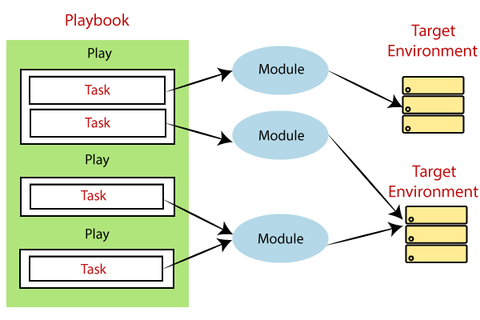
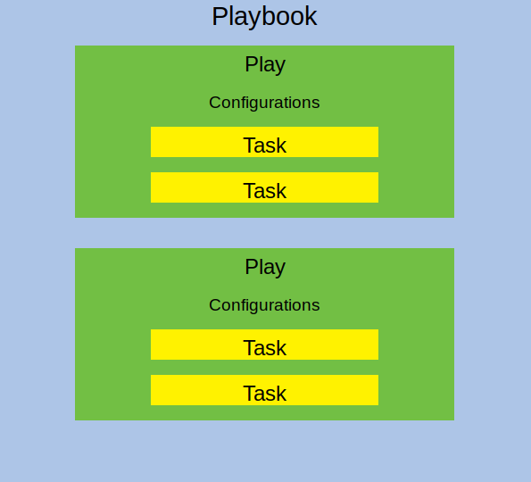
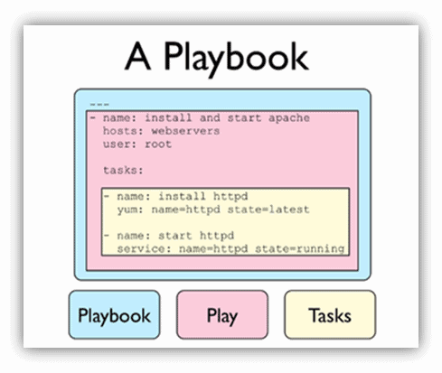
Dans l'exemple suivant, le playbook contient deux Play commençant par le caractère - :
- hosts: all
become : true
tasks:
- name: installer un paquet
package: name=<paquet> state=present
- name: groupe
group:
name: <nom_groupe>
state: present
- hosts: equilibrage01
become : true
tasks:
- name: installer un paquet
package: name=<paquet> state=present
Dans cet exemple :
- Les deux sections hosts: sont dans une liste YAML. Chaque section est un dictionnaire YAML, aussi connu en tant que map ou hash. Le dictionnaire YAML contient trois champs - hosts:, become: et tasks:. Dans le deuxième task, le contenu de hosts est le nom d'un seul hôte. Ansible utilise l'Inventory File pour obtenir des informations concernant cet hôte,
- Le mot clef hosts: indique sur quel(s) hôte(s) les tasks doit(vent) être effectué(s). La valeur de hosts: est une valeur scalaire sous la forme d'une chaîne,
- Le mot clef become: est une valeur booléenne qui indique que les tâches doivent être accomplies par un utilisateur avec privilèges,
- Le mot clef tasks: contient une autre liste YAML qui spécifie les tâches à effectuer.

2.2 - Tasks
Un task est une tâche individuelle qui doit être accomplie :
tasks:
- name: installer un paquet
package: name=<paquet> state=present
- name: groupe
group:
name: <nom_groupe>
state: present
Dans cet exemple :
- Chaque task est un dictionnaire YAML contentant un champs optionnel - name et un module Ansible - dans le cas ci-dessus, package ou group,
- Le module Ansible package est une valeur scalaire qui contient une chaîne qui stipule le paquet à installer. Le contenu est composé de deux paramètres - name et state. Dans le cas de ce module la valeur du paramètre state peut être latest, present, absent ou le numéro d'une version du paquet à installer,
- Le module Ansible group est un dictionnaire YAML qui contient deux champs - name et state.

2.3 - Handlers
Un Handler est une tâche conditionnelle :
tasks:
- name: configure
copy:
src: paquet.conf.local
dest: /etc/paquet/paquet.conf
owner: root
group: root
mode: 0644
notify:
- restart service
Le mot clef notify appelle un handler identifié par restart service :
tasks:
- name: configure
copy:
src: paquet.conf.local
dest: /etc/paquet/paquet.conf
owner: root
group: root
mode: 0644
notify:
- restart service
handlers:
- name: restart service
service: name=<paquet.service> state=restarted
Dans cet exemple :
- Ansible compare le fichier local paquet.conf.local avec le fichier /etc/paquet/paquet.conf dans le système ciblé,
- En cas de différences, Ansible copie le fichier paquet.conf.local vers /etc/paquet/paquet.conf et appelle le handler restart service,
- Dans le cas contraire, le handler n'est pas appelé.
Important : Notez que les handlers sont appelés après l'exécution de tous les tasks. Pour appeler un handler immédiatement, il convient d'utiliser meta: flush_handlers à l'emplacement voulu.

2.4 - Modules
La liste complète des modules se trouve à cette adresse. Chaque module commence par vérifier si un task doit être effectué avant de l'entreprendre.

2.4.1 - Modules pour des Paquets
- Le module Ansible package est généralement une valeur scalaire qui contient une chaîne qui stipule le paquet à installer ou bien un dictionnaire. Le contenu est composé de deux paramètres - name et state. Dans le cas de ce module la valeur du paramètre state peut être latest, present, absent ou le numéro d'une version du paquet à installer. Ce module utilise le gestionnaire des paquets de la distribution concernée,
- Le module Ansible pip est décrit par deux paramètres - name et virtualenv. Dans le cas de ce module la valeur du paramètre virtualenv indique la valeur de l'environnement virtuel,
- Le module Ansible gem est décrit par deux paramètres - name et state. Dans le cas de ce module la valeur du paramètre state est similaire à celle du module package.

2.4.2 - Modules pour des Fichiers
- Le module Ansible copy copie un fichier du contrôleur vers un système distant. Ce module peut vérifier les propriétés du fichier telles son contenu, le propriétaire avec owner:, le groupe avec group: ou les permissions avec 0644,
- Le module Ansible template est similaire au module copy mais il met à jour le contenu avec des valeurs de variables qui lui sont fournies,
- Le module Ansible files crée ou supprime des fichiers et/ou des répertoires,
- Le module Ansible lineinfile trouve une ligne existante dans un fichier selon la valeur d'une expression régulière regexp: et compare cette ligne avec la valeur d'une ligne spécifiée par line:. Dans le cas où la ligne est différente de la valeur line:, Ansible modifie le fichier,
- Le module Ansible unarchive désarchive une archive sur le système distant. Avant de désarchiver l'archive, Ansible vérifie si le fichier spécifié par la valeur de creates existe ou pas. Dans le cas où le fichier n'existe pas, Ansible procède au désarchivage. Dans le cas contraire, Ansible considère que l'archive a déjà été désarchivé.

2.4.3 - Modules pour le Système
Les modules les plus importants dans cette catégorie sont :
- service,
- cron:,
- user:,
- group.

2.5 - Inventory Files
Un Ansible Inventory File :
- contrôle quels systèmes sont ciblés par ansible-playbook,
- permet des configurations par système,
- est un fichier au format INI.
L'inventory file par défaut est /etc/ansible/hosts.
Dans un tel fichier, on peut trouver des listes simples :
web01
web02
web03
web04
web05
des plages :
web [01:05]
des sections :
[basededonnees]
basededonnees01
et des adresses IP :
10.0.2.14
Par exemple, l'Inventory File pour quatre systèmes différents pourrait ressembler à l'exemple suivant :
...
web01 ansible_hostname=10.0.2.54 ansible_user=trainee
...
web02 ansible_hostname=10.0.2.55 ansible_user=trainee
...
web03 ansible_hostname=10.0.2.56 ansible_user=trainee
...
web04 ansible_hostname=10.0.2.57 ansible_user=trainee
...

2.6 - Privilèges
Ansible a besoin d'obtenir les privilèges d'administration pour la plupart des tâches à accomplir. L'escalade des privilèges peut être configurée dans trois endroits différents grâce à l'utilisation :
- du mot clef become: dans un task auquel cas l'escalade des privilèges ne s'applique qu'à la taĉhe,
- du mot clef become: dans un play auquel cas l'escalade des privilèges s'applique à tous les tasks dans le play,
- des directives ansible_become=yes et ansible_become_user=<nom_utilisateur> dans le fichier Inventory File auquel cas l'escalade des privilèges s'applique à tous les play du serveur spécifié.
Notez qu'Ansible peut également utiliser d'autres mécanismes pour contrôler des systèmes :
- local - la connexion n'est pas effectuée par SSH car les tasks sont à effectuer sur le localhost,
- Winrm - le module Python Windows Remote Management qui peut être installé à côté d'Ansible et qui permet d'exécuter des commandes PowerShell,
- Docker - la commande docker exec. La configuration est effectuée par Ansible au lieu d'un DockerFile traditionnel.

2.6.1 - Création de Groupes
Ansible permet le regroupement d'hôtes dans des groupes. Prenons l'exemple suivant :
...
[apache]
web01
web02
[nginx]
web03
web04
[equilibrage]
equilibrage01
...
Le groupe apache contient deux machines, le groupe nginx contient deux machines tandis que le groupe equilibrage n'en contient qu'un. Toute configuration appliquée au groupe apache, par exemple, s'applique aux deux machines dans le groupe.
Dans cet exemple, les quatre machines web0X sont sous Debian et utilisent l'utilisateur trainee pour l'escalade des privilèges tandis que le système equilibrage01 est sous CentOS et utilise l'utilisateur root.
Afin qu'Ansible sache quel utilisateur utilisé avec ssh, il convient de créer des groupes supplémentaires :
...
[apache]
web01
web02
[nginx]
web03
web04
[debian:children]
apache
nginx
[debian:vars]
ansible_user=trainee
[equilibrage]
equilibrage01
[centos:children]
equilibrage
[centos:vars]
ansible_user=root
...
Le groupe debian contient les deux groupes apache et nginx en tant qu'enfants. Toute configuration appliquée au groupe debian, s'applique aux quatre machines dans les groupes apache et nginx. Le groupe debian est configuré par une variable ansible_user=trainee.
Le groupe centos contient un seul groupe equilibrage en tant qu'enfant. Le groupe centos est configuré par une variable ansible_user=root.
Cette configuration permet de modifier le Playbook ainsi :
- hosts: all
become : true
tasks:
- name: groupe
group:
name: <nom_groupe>
state: present
- hosts: apache
become : true
tasks:
- name: installer Apache
package: name=apache state=present
- hosts: nginx
become : true
tasks:
- name: installer Nginx
package: name=nginx state=present
- hosts: equilibrage
become : true
tasks:
- name: installer HAProxy
package: name=haproxy state=present
Dans cet exemple, la valeur du mot clef hosts: est le nom d'un groupe.
Important : Notez qu'il existe un groupe spécial appelé all. Ce groupe n'a pas besoin d'être défini et contient l'ensemble des hôtes références dans l'Inventory File
Dans la machine virtuelle centos8, créez le fichier Inventory File suivant :
[trainee@centos8 ~]$ vi inventory
[trainee@centos8 ~]$ cat inventory
[basededonnees]
web01
[dotcms]
web02
web03
[equilibrage]
web04
[debian:children]
basededonnees
dotcms
equilibrage
[debian:vars]
ansible_user=trainee
Créez ensuite le Play Book suivant :
[trainee@centos8 ~]$ vi playbook.yaml
[trainee@centos8 ~]$ cat playbook.yaml
---
- hosts: basededonnees
become: true
tasks:
- name: install
package: name=postgresql state=present
- name: service
service: name=postgresql state=started enabled=yes
tags: service
- hosts: dotcms
become: true
tasks:
- name: install jre
package: name=openjdk-8-jre state=present
- hosts: equilibrage
become: true
tasks:
- name: install
package: name=haproxy state=present
- name: service
service: name=haproxy state=started enabled=yes
tags: service
Exécutez la commande ansible-playbook :
[trainee@centos8 ~]$ ansible-playbook -i inventory playbook.yaml
PLAY [basededonnees] *********************************************************************************************************************************************************************************************
TASK [Gathering Facts] *******************************************************************************************************************************************************************************************
ok: [web01]
TASK [install] ***************************************************************************************************************************************************************************************************
changed: [web01]
TASK [service] ***************************************************************************************************************************************************************************************************
ok: [web01]
PLAY [dotcms] ****************************************************************************************************************************************************************************************************
TASK [Gathering Facts] *******************************************************************************************************************************************************************************************
ok: [web02]
ok: [web03]
TASK [install jre] ***********************************************************************************************************************************************************************************************
ok: [web03]
ok: [web02]
PLAY [equilibrage] ***********************************************************************************************************************************************************************************************
TASK [Gathering Facts] *******************************************************************************************************************************************************************************************
ok: [web04]
TASK [install] ***************************************************************************************************************************************************************************************************
changed: [web04]
TASK [service] ***************************************************************************************************************************************************************************************************
ok: [web04]
PLAY RECAP *******************************************************************************************************************************************************************************************************
web01 : ok=3 changed=1 unreachable=0 failed=0 skipped=0 rescued=0 ignored=0
web02 : ok=2 changed=0 unreachable=0 failed=0 skipped=0 rescued=0 ignored=0
web03 : ok=2 changed=0 unreachable=0 failed=0 skipped=0 rescued=0 ignored=0
web04 : ok=3 changed=1 unreachable=0 failed=0 skipped=0 rescued=0 ignored=0
Il est possible de limiter l'action de la commande ansible-playbook avec l'option -l. Exécutez la commande ansible-playbook en limitant l'action d'ansible-playbook au groupe equilibrage :
[trainee@centos8 ~]$ ansible-playbook -i inventory playbook.yaml -l equilibrage
PLAY [basededonnees] *********************************************************************************************************************************************************************************************
skipping: no hosts matched
PLAY [dotcms] ****************************************************************************************************************************************************************************************************
skipping: no hosts matched
PLAY [equilibrage] ***********************************************************************************************************************************************************************************************
TASK [Gathering Facts] *******************************************************************************************************************************************************************************************
ok: [web04]
TASK [install] ***************************************************************************************************************************************************************************************************
ok: [web04]
TASK [service] ***************************************************************************************************************************************************************************************************
ok: [web04]
PLAY RECAP *******************************************************************************************************************************************************************************************************
web04 : ok=3 changed=0 unreachable=0 failed=0 skipped=0 rescued=0 ignored=0
Bien évidement il est aussi possible de limiter à une seule machine :
[trainee@centos8 ~]$ ansible-playbook -i inventory playbook.yaml -l web04
PLAY [basededonnees] *********************************************************************************************************************************************************************************************
skipping: no hosts matched
PLAY [dotcms] ****************************************************************************************************************************************************************************************************
skipping: no hosts matched
PLAY [equilibrage] ***********************************************************************************************************************************************************************************************
TASK [Gathering Facts] *******************************************************************************************************************************************************************************************
ok: [web04]
TASK [install] ***************************************************************************************************************************************************************************************************
ok: [web04]
TASK [service] ***************************************************************************************************************************************************************************************************
ok: [web04]
PLAY RECAP *******************************************************************************************************************************************************************************************************
web04 : ok=3 changed=0 unreachable=0 failed=0 skipped=0 rescued=0 ignored=0
Notez que dans le fichier playbook.yaml se trouvent deux lignes dont le mot clef est tags:. Cette étiquette permet de limiter l'action de la commande ansible-playbook aux seuls services :
...
- name: service
service: name=postgresql state=started enabled=yes
tags: service
...
- name: service
service: name=haproxy state=started enabled=yes
tags: service
Exécutez de nouveau la commande ansible-playbook en limitant l'action aux seuls services :
[trainee@centos8 ~]$ ansible-playbook -i inventory playbook.yaml --tags service
PLAY [basededonnees] *********************************************************************************************************************************************************************************************
TASK [Gathering Facts] *******************************************************************************************************************************************************************************************
ok: [web01]
TASK [service] ***************************************************************************************************************************************************************************************************
ok: [web01]
PLAY [dotcms] ****************************************************************************************************************************************************************************************************
TASK [Gathering Facts] *******************************************************************************************************************************************************************************************
ok: [web02]
ok: [web03]
PLAY [equilibrage] ***********************************************************************************************************************************************************************************************
TASK [Gathering Facts] *******************************************************************************************************************************************************************************************
ok: [web04]
TASK [service] ***************************************************************************************************************************************************************************************************
ok: [web04]
PLAY RECAP *******************************************************************************************************************************************************************************************************
web01 : ok=2 changed=0 unreachable=0 failed=0 skipped=0 rescued=0 ignored=0
web02 : ok=1 changed=0 unreachable=0 failed=0 skipped=0 rescued=0 ignored=0
web03 : ok=1 changed=0 unreachable=0 failed=0 skipped=0 rescued=0 ignored=0
web04 : ok=2 changed=0 unreachable=0 failed=0 skipped=0 rescued=0 ignored=0
Il est aussi possible de combiner les options –tags et -l :
[trainee@centos8 ~]$ ansible-playbook -i inventory playbook.yaml --tags service -l equilibrage
PLAY [basededonnees] *********************************************************************************************************************************************************************************************
skipping: no hosts matched
PLAY [dotcms] ****************************************************************************************************************************************************************************************************
skipping: no hosts matched
PLAY [equilibrage] ***********************************************************************************************************************************************************************************************
TASK [Gathering Facts] *******************************************************************************************************************************************************************************************
ok: [web04]
TASK [service] ***************************************************************************************************************************************************************************************************
ok: [web04]
PLAY RECAP *******************************************************************************************************************************************************************************************************
web04 : ok=2 changed=0 unreachable=0 failed=0 skipped=0 rescued=0 ignored=0

LAB #3 - La Commande ansible-galaxy

3.1 - Utiliser des Rôles avec un Play Book
Les Rôles permettent la création d'une bibliothèque réutilisable.
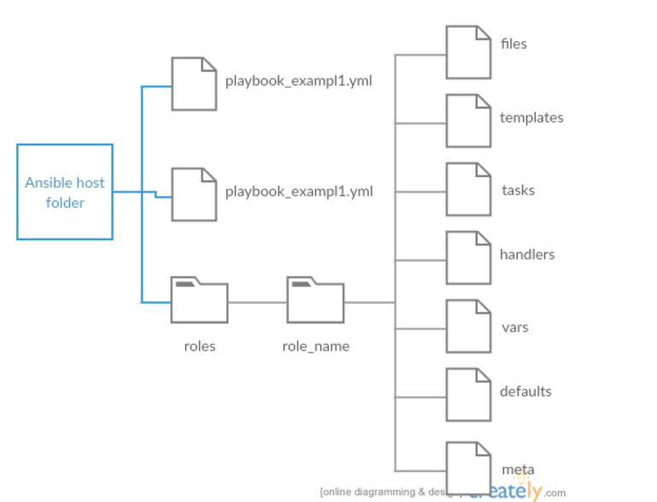
Un Rôle est un répertoire contenant les sous-répertoires suivants :
- defaults
  - contient des variables par défaut de basses priorités qui peuvent être sur-chargées par des variables ailleurs,
- files,
  - contient des fichiers à déployer aux systèmes distants,
- handlers,
  - contient les handlers,
- meta,
  - contient entre autre des informations sur des dépendances entre les Rôles,
- tasks,
  - contient les actions à effectuer,
- templates,
  - contient des fichiers qui peuvent être customisé avec des variables avant d'être déployés,
- var,
  - contient des variables de configuration de haute priorité, difficilement sur-chargées par des variables ailleurs.
Important : Notez que seul le répertoire tasks est obligatoire.
Notez que le module copy: ne référence un fichier que par son nom et son éventuelle extension :
...
copy:
src: myfile.conf
...
Ansible recherche ce fichier dans plusieurs répertoires dans l'ordre qui suit :
- le répertoire files du Rôle,
- le répertoire tasks du Rôle,
- le répertoire du Rôle lui-même,
- le répertoire files du répertoire dans lequel se trouve le fichier playbook.yaml,
- le répertoire dans lequel se trouve le fichier playbook.yaml.
Par exemple :
.
├── 5-myfile.conf
├── files
│ └── 4-myfile.conf
├── playbook.yaml
├── roles
└── dotcms
├── 3-myfile.conf
├── defaults
│ └── main.yaml
├── files
│ └── 1-myfile.conf
├── handlers
│ └── main.yaml
├── tasks
│ ├── 2-myfile.conf
│ └── main.yaml
└── templates
├── context.xml
└── dotcms.service
Dans le cas de l'utilisation de Rôles, le fichier playbook.yaml devient plus simplifié. Par exemple :
- hosts: basededonnees
become: true
roles:
- basededonnees
- hosts: dotcms
become: true
roles:
- java
- dotcms
- hosts: equilibrage
become: true
roles:
- equilibrage

3.2 - Ansible Galaxy
Ansible Galaxy est un dépôt de Rôles créées par des tierces personnes. Ce dépôt peut être consulté à l'adresse https://galaxy.ansible.com/ :
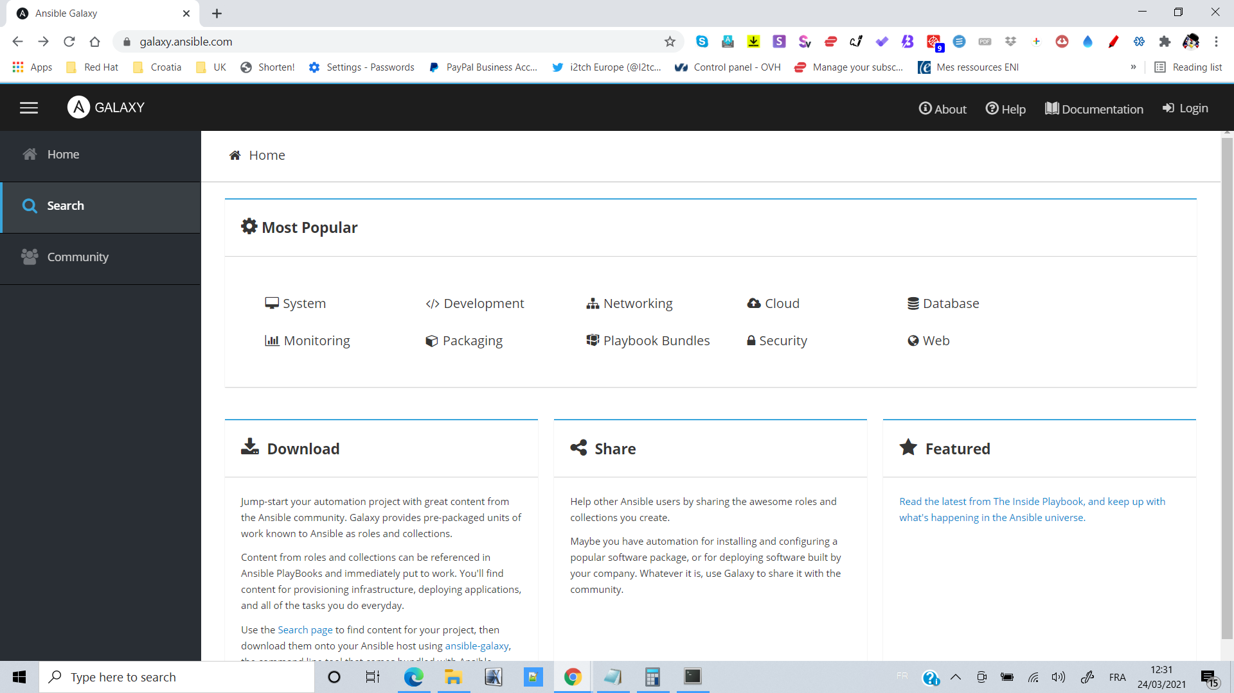
Recherchez le mot clef java avec un premier filtre de type Rôle et un deuxième filtre de type Download Count :
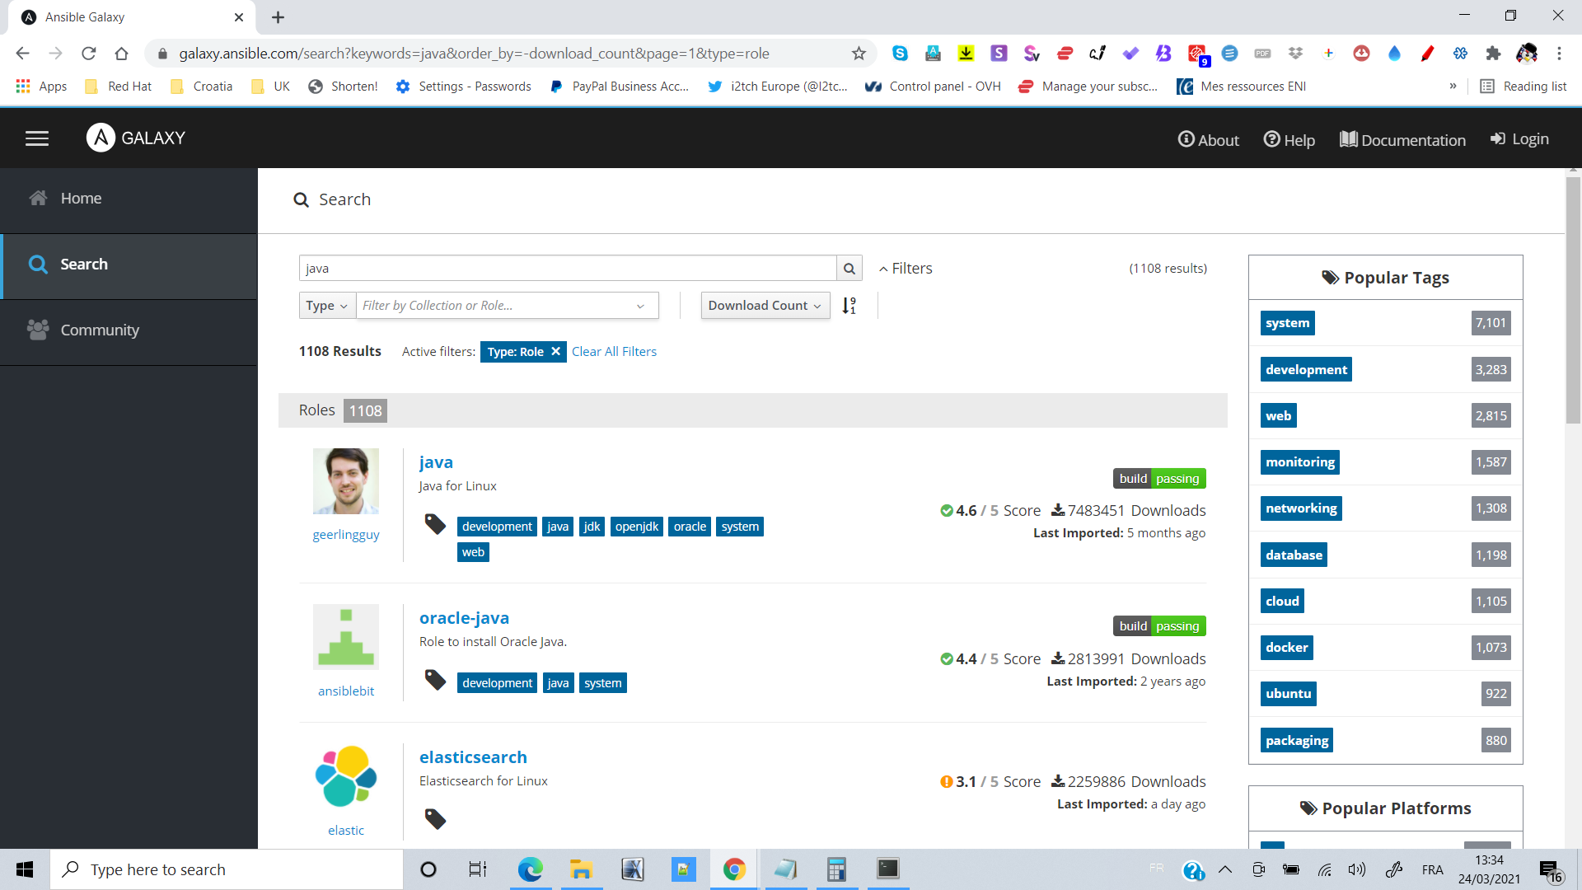
Consultez la première dans la liste :
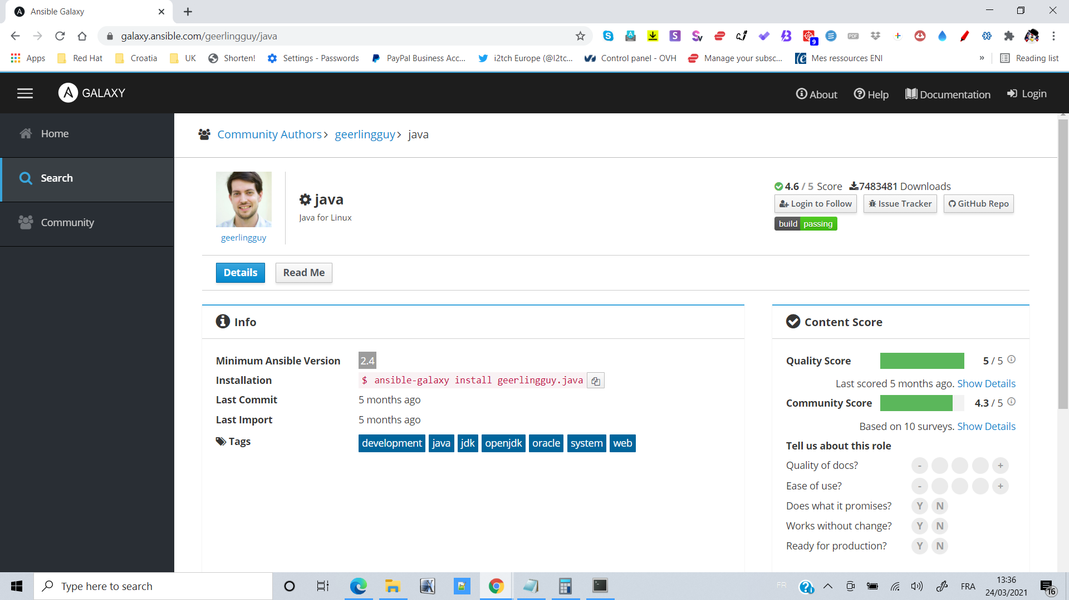
Copiez la commande d'installation :
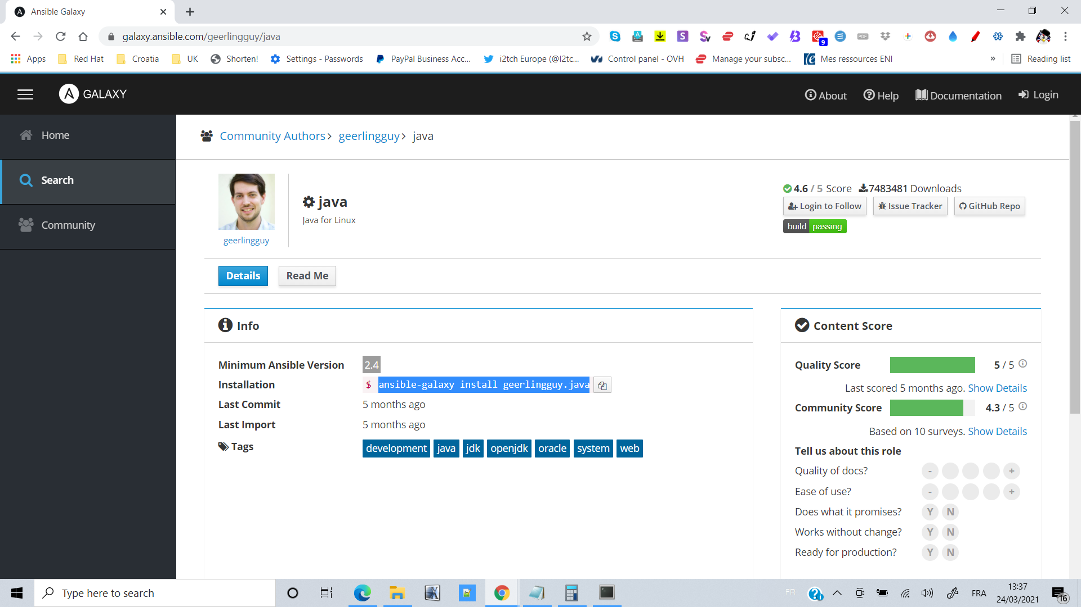
Important : Notez que la convention utilisée pour les noms est nom_utilisateur.rôle.
Dans la machine centos8, collez la commande copiée et exécutez-la :
[trainee@centos8 ~]$ ansible-galaxy install geerlingguy.java
Starting galaxy role install process
- downloading role 'java', owned by geerlingguy
- downloading role from https://github.com/geerlingguy/ansible-role-java/archive/2.0.1.tar.gz
- extracting geerlingguy.java to /home/trainee/.ansible/roles/geerlingguy.java
- geerlingguy.java (2.0.1) was installed successfully
Installez le paquet tree et consultez le répertoire /home/trainee/.ansible/roles/geerlingguy.java :
[trainee@centos8 ~]$ su -
Password:
[root@centos8 ~]# which tree
/usr/bin/tree
[root@centos8 ~]# exit
logout
[trainee@centos8 ~]$ tree /home/trainee/.ansible/roles/geerlingguy.java
/home/trainee/.ansible/roles/geerlingguy.java
├── defaults
│ └── main.yml
├── LICENSE
├── meta
│ └── main.yml
├── molecule
│ └── default
│ ├── converge.yml
│ └── molecule.yml
├── README.md
├── tasks
│ ├── main.yml
│ ├── setup-Debian.yml
│ ├── setup-FreeBSD.yml
│ └── setup-RedHat.yml
├── templates
│ └── java_home.sh.j2
└── vars
├── Debian-10.yml
├── Debian-11.yml
├── Debian-8.yml
├── Debian-9.yml
├── Fedora.yml
├── FreeBSD.yml
├── RedHat-7.yml
├── RedHat-8.yml
├── Ubuntu-12.yml
├── Ubuntu-14.yml
├── Ubuntu-16.yml
├── Ubuntu-18.yml
└── Ubuntu-20.yml
7 directories, 24 files
Important : Notez que dans ce cas il n'y a pas eu de dépendances. Par contre la commande ansible-galaxy sait résoudre et gérer les dépendances.
Créez maintenant un fichier Play Book pour utiliser ce Rôle :
[trainee@centos8 ~]$ vi playbook_java.yaml
[trainee@centos8 ~]$ cat playbook_java.yaml
---
- hosts: all
become: true
roles:
- geerlingguy.java
Avant d’exécuter ce playbook, créez le fichier ~/.ansible.cfg :
[trainee@centos8 ~]$ vi .ansible.cfg
[trainee@centos8 ~]$ cat .ansible.cfg
[defaults]
deprecation_warnings=False
log_path = ./ansible.log
Important : Le comportement d'Ansible peut être configuré par des directives dans la variable d'environnement ANSIBLE_CONFIG ou dans le fichier ansible.cfg dans le répertoire courant de travail ou dans le fichier .ansible.cfg dans le répertoire personnel de l'utilisateur ou dans le fichier /etc/ansible/ansible.cfg, selon le premier qui est trouvé. Pour une liste complète des directives, consultez la page https://docs.ansible.com/ansible/latest/reference_appendices/config.html.
Pour consultez l'ensemble des variables, exécutez la commande suivante :
[trainee@centos8 ~]$ ansible-config list | more
ACTION_WARNINGS:
default: true
description: [By default Ansible will issue a warning when received from a task
action (module or action plugin), These warnings can be silenced by adjusting
this setting to False.]
env:
- {name: ANSIBLE_ACTION_WARNINGS}
ini:
- {key: action_warnings, section: defaults}
name: Toggle action warnings
type: boolean
version_added: '2.5'
AGNOSTIC_BECOME_PROMPT:
default: true
description: Display an agnostic become prompt instead of displaying a prompt containing
the command line supplied become method
env:
- {name: ANSIBLE_AGNOSTIC_BECOME_PROMPT}
ini:
- {key: agnostic_become_prompt, section: privilege_escalation}
name: Display an agnostic become prompt
type: boolean
version_added: '2.5'
yaml: {key: privilege_escalation.agnostic_become_prompt}
ALLOW_WORLD_READABLE_TMPFILES:
default: false
deprecated: {alternatives: world_readable_tmp, collection_name: ansible.builtin,
version: '2.14', why: moved to shell plugins}
description: ['This setting has been moved to the individual shell plugins as a
plugin option :ref:`shell_plugins`.', 'The existing configuration settings are
still accepted with the shell plugin adding additional options, like variables.',
This message will be removed in 2.14.]
name: Allow world-readable temporary files
type: boolean
ANSIBLE_CONNECTION_PATH:
default: null
description: [Specify where to look for the ansible-connection script. This location
will be checked before searching $PATH., 'If null, ansible will start with the
same directory as the ansible script.']
env:
- {name: ANSIBLE_CONNECTION_PATH}
ini:
- {key: ansible_connection_path, section: persistent_connection}
name: Path of ansible-connection script
type: path
version_added: '2.8'
yaml: {key: persistent_connection.ansible_connection_path}
ANSIBLE_COW_ACCEPTLIST:
default: [bud-frogs, bunny, cheese, daemon, default, dragon, elephant-in-snake,
elephant, eyes, hellokitty, kitty, luke-koala, meow, milk, moofasa, moose, ren,
sheep, small, stegosaurus, stimpy, supermilker, three-eyes, turkey, turtle, tux,
udder, vader-koala, vader, www]
description: White list of cowsay templates that are 'safe' to use, set to empty
list if you want to enable all installed templates.
env:
- deprecated: {alternatives: ANSIBLE_COW_ACCEPTLIST, collection_name: ansible.builtin,
--More--
Exécutez maintenant la commande ansible-playbook :
[trainee@centos8 ~]$ ansible-playbook -i inventory playbook_java.yaml
PLAY [all] *******************************************************************************************************************************************************************************************************
TASK [Gathering Facts] *******************************************************************************************************************************************************************************************
ok: [web04]
ok: [web01]
ok: [web03]
ok: [web02]
TASK [geerlingguy.java : Include OS-specific variables for Fedora or FreeBSD.] ***********************************************************************************************************************************
skipping: [web01]
skipping: [web02]
skipping: [web03]
skipping: [web04]
TASK [geerlingguy.java : Include version-specific variables for CentOS/RHEL.] ************************************************************************************************************************************
skipping: [web01]
skipping: [web02]
skipping: [web03]
skipping: [web04]
TASK [geerlingguy.java : Include version-specific variables for Ubuntu.] *****************************************************************************************************************************************
skipping: [web01]
skipping: [web02]
skipping: [web03]
skipping: [web04]
TASK [geerlingguy.java : Include version-specific variables for Debian.] *****************************************************************************************************************************************
ok: [web02]
ok: [web03]
ok: [web01]
ok: [web04]
TASK [geerlingguy.java : Define java_packages.] ******************************************************************************************************************************************************************
ok: [web01]
ok: [web02]
ok: [web03]
ok: [web04]
TASK [geerlingguy.java : include_tasks] **************************************************************************************************************************************************************************
skipping: [web01]
skipping: [web02]
skipping: [web03]
skipping: [web04]
TASK [geerlingguy.java : include_tasks] **************************************************************************************************************************************************************************
included: /home/trainee/.ansible/roles/geerlingguy.java/tasks/setup-Debian.yml for web01, web02, web03, web04
TASK [geerlingguy.java : Ensure 'man' directory exists.] *********************************************************************************************************************************************************
skipping: [web01]
skipping: [web02]
skipping: [web03]
skipping: [web04]
TASK [geerlingguy.java : Ensure Java is installed.] **************************************************************************************************************************************************************
changed: [web04]
changed: [web03]
changed: [web02]
changed: [web01]
TASK [geerlingguy.java : include_tasks] **************************************************************************************************************************************************************************
skipping: [web01]
skipping: [web02]
skipping: [web03]
skipping: [web04]
TASK [geerlingguy.java : Set JAVA_HOME if configured.] ***********************************************************************************************************************************************************
skipping: [web01]
skipping: [web02]
skipping: [web03]
skipping: [web04]
PLAY RECAP *******************************************************************************************************************************************************************************************************
web01 : ok=5 changed=1 unreachable=0 failed=0 skipped=7 rescued=0 ignored=0
web02 : ok=5 changed=1 unreachable=0 failed=0 skipped=7 rescued=0 ignored=0
web03 : ok=5 changed=1 unreachable=0 failed=0 skipped=7 rescued=0 ignored=0
web04 : ok=5 changed=1 unreachable=0 failed=0 skipped=7 rescued=0 ignored=0
Notez qu'Ansible a pu localiser le Rôle grâce à la valeur de la variable Ansible ANSIBLE_ROLES_PATH. La valeur par défaut de cette variable est ~/.ansible/roles:/usr/share/ansible/roles:/etc/ansible/roles :
[trainee@centos8 ~]$ ansible-config dump |grep ROLES_PATH
DEFAULT_ROLES_PATH(default) = ['/home/trainee/.ansible/roles', '/usr/share/ansible/roles', '/etc/ansible/roles']
Le PLAY RECAP contient 7 catégories :
- ok
  - le nombre de tâches qui ont été traitées sans erreur
- changed
  - le nombre de tâches qui ont effectué des modifications sur un des hôtes concernés
- unreachable
  - le nombre de tâches qui n'ont pas été exécutées parce que l'hôte ne pouvait pas être contacté
- failed
  - le nombre de tâches en erreur pour lesquelles la valeur de ignore_errors: était fixée à false
- skipped
  - le nombre de tâches qui n'ont pas été exécutées parce que la valeur de la clause when était fausse
- rescued
  - le nombre de tâches de type rescue qui ont été exécutées suite à une erreur ailleurs dans le playbook
- ignored
  - le nombre de tâches en erreur pour lesquelles la valeur de ignore_errors: était fixée à true
Pour mieux expliquer la catégorie rescued, considérez le code suivant :
---
- name: Ansible Blocks
hosts: server1
gather_facts: false
tasks:
- block:
- name: List home directory content
command: "ls -l ~/"
- name: Failing intentionally
command: "ls -l /tmp/does-not-exist"
rescue:
- name: Rescue block (perform recovery)
debug:
msg: "Something went wrong, cleaning up.."
always:
- name: This will execute always
debug:
msg: "I will execute even in failure scenario"
Dans le cas ci-dessus, la deuxième tâche dans la section block va générer une erreur. Dans ce cas la tâche dans la section rescue sera exécutée. Dans tous les cas la tâche dans la section always sera exécutée.

Copyright © 2023 Hugh Norris.

